23 Bn Med – 1 Cie Med – Ter Cel Vet/Hyg |  |  | INTERN GEBRUIK  24-00026324  2024-02-14  Archieflijn : 918  Bijlage(n) 04
 | Kol ALLARD Stéphan  Stephan.Allard@mil.be
1SgtMaj TERPELLE Ianthe
Ianthe.Terpelle@mil.be
Lijst van bestemmelingen: Zie Bijl Z
Verslag inspectie in de levensmiddelensector Kw Den Troon – 29 Bn Log GROBBENDONK
Referenties: Zie Bijl Y
Voedselveiligheid, veterinaire inspectie

- Gelieve in bijlage het verslag te willen vinden van de inspectie van de keuken ‘Mil-EAT-ary’ van SODEXO te GROBBENDONK uitgevoerd op 07 Feb 24.
- Evaluatie
  - Administratie: GOED
  - Goede hygiëne praktijken: GOED
  - Infrastructuur: GOED
- Positieve punten
  - De keuken gaf een propere, ordelijke en georganiseerde indruk.
  - Bijna alle opmerkingen van vorige inspectie werden weggewerkt.
  - Omdat er enkele collega’s afwezig waren door vakantie en ziekte zet het aanwezige personeel zich extra in om alles goed en correct te laten verlopen.
- Aandachtspunten
  - Het karton in de diepvries staat nog steeds onder het koelelement gestockeerd.
  - Voorzie een pedaalemmer voor het plastiek afval.
- De Ter Cel Vet/Hyg staat steeds tot uwer beschikking voor bijkomende inlichtingen.
- POC: Zie correspondent
- Lijst met bijlagen: (top)
- Verslag keukeninspectie
- Foto’s
- Lijst met referenties
- Lijst van bestemmelingen

Allard Stéphan
Kolonel
Stafbrevethouder
Korpscommandant

Bijlage A: Verslag keukeninspectie (top)
De inspectie werd uitgevoerd volgens de richtlijnen hernomen in ACOT-SPS-DOCMED-MEGQ-001 door 1SgtMaj TERPELLE in aanwezigheid van de Chef-kok Kristien De Stoop (Civ) op 07 Feb 24. De lijst met niet-conformiteiten werd tijdens de inspectie mondeling medegedeeld aan Miranda Deckers (Civ) en per mail opgestuurd naar 29BNLOG-Frontdesk-DL@mil.be, +DGHWB-SLPPT05-GROBBENDONK, AMT_Brasschaat@mil.be, *TSS-GBD-LOCATIONOFFICE-FD en Servicedesk.Grobbendonk.BE@sodexo.com op 09 Feb 24.

- Kritische niet-conformiteiten (rechtstreeks gevaar voor de consument, onmiddellijke actie noodzakelijk)
NIHIL
- « Major » niet-conformiteiten (potentieel gevaar voor de consument, verplichte actie met te respecteren termijnen)
NIHIL
- « Minor » niet-conformiteiten (actieplan vereist)
  - Er staat een vuilbak zonder deksel voor plastiek afval. Voorzie een vuilbak met voetbediening en deksel in de plaats.
  - HERH: Het karton uit de frigo was verwijderd. In de diepvriescel stonden echter nog enkele kartonnen verpakkingen onder de ventilatie, zet deze op een ander rek zodat ze niet rechtstreeks onder de ventilatie staan. De ventilatie is aan het lekken op de kartonnen dozen (zie foto).
  - HERH: In de koelcel lag een thermometer die beschimmeld was, vervang deze meteen. Indien dit steeds terug komt, desinfecteer regelmatig de thermometer.
  - Plaats bordjes “Verplicht handen wassen” bij de lavabo’s in de keuken.
- Opmerkingen
  - Ter info: De manier van etiketteren gebeurt bij SODEXO op een andere manier dan bij Defensie. Zij hebben per productsoort aangepaste houdbaarheidsdata.
  - Ter info: Het personeel gaat 1 keer per 3 jaar op medisch onderzoek.
  - Ter info: Het personeel krijgt maandelijks een topic aangeboden van SODEXO om te bespreken tijdens een vergadering of vormingsmoment. Een externe les krijgt het personeel niet.
  - Ter info: De saladebar wordt 1x/week gebruikt en daarom worden er hier ook 1x/week temperatuur registraties uitgevoerd.
Bijlage B: Actieplan (top)
Dit actieplan werd opgesteld door de keukenbeheerder, geassisteerd door het HACCP-team en gevalideerd door de Ter Cel Vet/Hyg.
NC(n°) | Te ondernemen acties | Verantwoordelijke | NLT

Validatie door Dierenarts Offr

Bijlage C : Foto’s

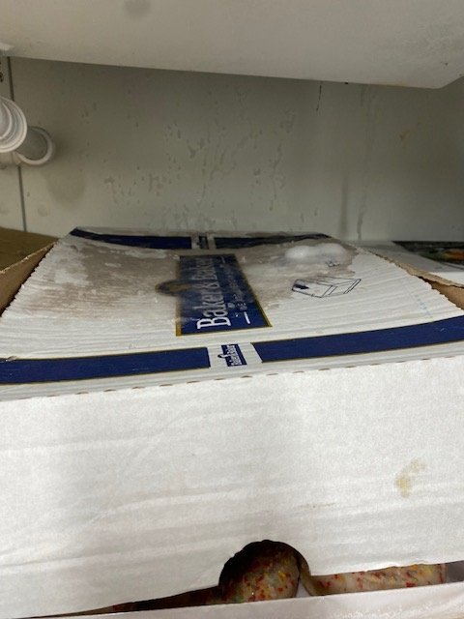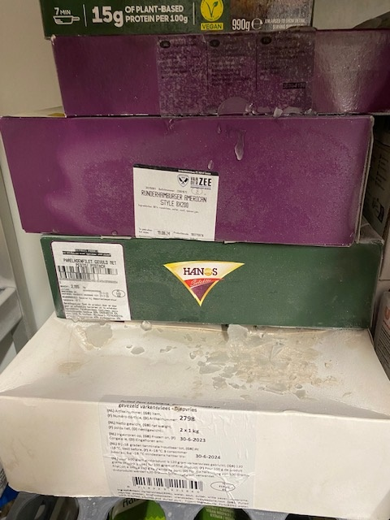

Referenties (top)
- ACOT-SPS-DOCMED-MEGQ-001
Maatregelen met betrekking tot de hygiëne en de veiligheid van de militaire voedselketen.
- Inspectie uitgevoerd door 1SgtMaj TERPELLE op 07 Feb 24
- Mail van 09 Feb 24 verzonden naar 29BNLOG-Frontdesk-DL@mil.be, +DGHWB-SLPPT05-GROBBENDONK, AMT_Brasschaat@mil.be, *TSS-GBD-LOCATIONOFFICE-FD en Servicedesk.Grobbendonk.BE@sodexo.com

Bestemmelingen (top)
Actie | Comd 29 Bn Log1
Info | MRC&I-I/D/P
Info | DG H&WB LDPBW 05
Info | COMOPSMED t.a.v. CVet LtKol NOTERMAN

